

**11002**

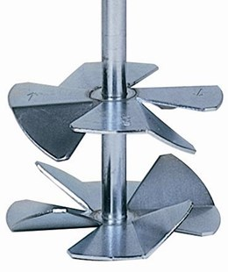

Garde model L

rond 7 mm - korf 55 mm  
lengte 350mm

Garde voor het mengen van lichte materialen zoals tegellijm, latex en verf. De garde drukt het te mengen materiaal naar beneden waardoor een snelle en goede menging van het materiaal wordt bereikt. Technische gegevens:

|  |  |
| --- | --- |
| Artikelnummer | 11.002 |
| EAN code | 8713265032861 |
| Merk | Swinko |
| Materiaal | verzinkt staal |
| Lengte totaal | 350 mm |
| Diameter mengkorf | 55 mm |
| Aansluiting | cylindrisch 7mm |
| Mengcapaciteit | 1-5 kg |
| Geschikt voor | Lakken, (muur)verven, lijmen, epoxyharsen |